**Супрамолекулярная димеризация *α*-галоалкилзамещенных пиридин-конденсированных 1,2,4-селенодиазолов посредством четырехцентровой халькогенной связи Se2N2 в твердой фазе**

***Духновский Е.А., Цховребов А.Г.***

*Аспирант, 2 год обучения*

*Российский университет дружбы народов,*

*факультет физико-математических и естественных наук, Москва, Россия*

*E-mail: 1142220140@rudn.ru*

Одной из важных задач в кристаллохимическом дизайне является целенаправленное конструирование супрамолекулярных систем, построенных путем синтонов в твердой фазе. Ранее нами были описаны беспрецедентные катионные 1,2,4-селенодиазолы, полученные за счет гетероциклизации 2-пиридилселенилгалогенидов с нитрилами [1]. Данные гетероциклы продемонстрировали способность к образованию антипараллельных симметричных супрамолекулярных димеров за счет четырехцентровой халькогенной связи Se2N2в твердой фазе. Однако для некоторых 1,2,4-селенодиазолов такая димеризация не всегда наблюдалась ввиду внесения большего вклада других слабых взаимодействий в упаковку соединения [2].

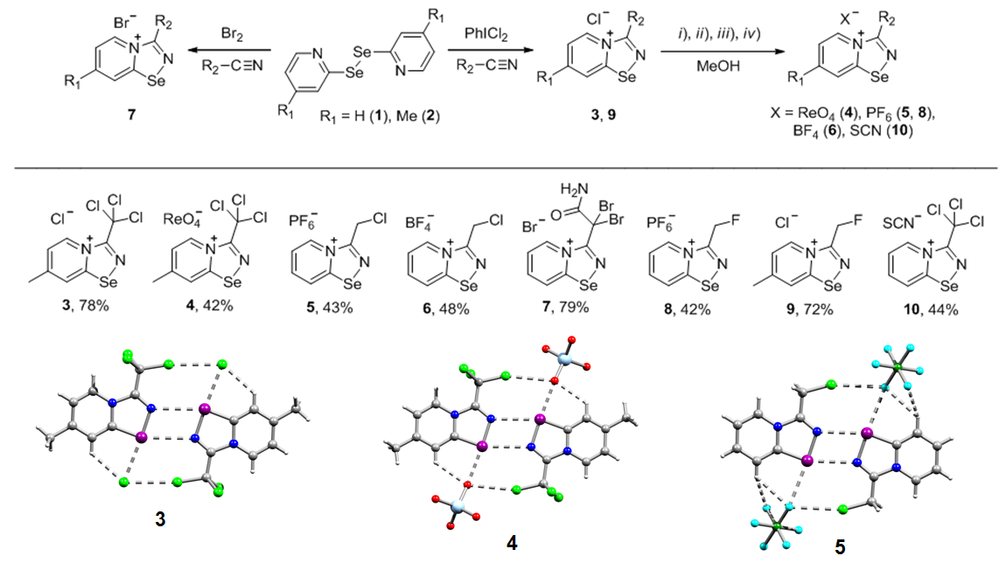В данной работе получены *α*-галоалкилзамещенные пиридин-конденсированные соли 1,2,4-селенодиазолия путем окисления соответствующего 2,2'-дипиридилдиселенида (1, 2) с последующей циклизацией образующегося in situ 2-пиридилселенилгалогенида или 4-метил-2-пиридилселенилгалогенида с соответствующими *α*-галоалкилнитрилами (Схема 1).

Схема 1. Синтез и ряд структур *α*-галоалкилзамещенных пиридин-конденсированных солей 1,2,4-селенодиазолия

Будет показано, что введение галогена в *α*-положение заместителя при селенодиазолиевом кольце может быть эффективным методом для направленной супрамолекулярной димеризации 1,2,4-селенодиазолиевых солей в твердой фазе.

*Работа выполнена при поддержке РНФ (проект 22-73-10007).*

**Литература**

1. Khrustalev V.N. et al. Novel cationic 1,2,4-selenadiazoles: synthesis via addition of 2-pyridylselenyl halides to unactivated nitriles, structures and four-center Se⋯N contacts // Dalton Trans. 2021. Vol. 50. P. 10689–10691.

2. Grudova M.V. et al. Adducts of 2-pyridylselenenyl halides and nitriles as novel supramolecular building blocks: Four-center Se···N chalcogen bonding versus other weak interactions // Cryst. Growth Des*.* 2021. Vol. 22. P. 313–322.